# Домашно: CI – Views&Templates, Libraries&Routing

Домашните се качват в <https://telerikacademy.com/>. За да може след това да проверявате домашни и вашето домашно да бъде проверено – трябва да го качите преди крайния срок.

## Зад.1

Прочетете и приложете страниците от документацията на CI, използвани в тези лекции:

* [Stackoverflow - CI template](http://stackoverflow.com/questions/12637533/codeigniter-dynamic-data-template)
* [Form Helper](https://codeigniter.com/user_guide/helpers/form_helper.html)
* [Libraries](https://codeigniter.com/user_guide/libraries/index.html)
* [File Uploading Class](https://codeigniter.com/user_guide/libraries/file_uploading.html)
* [Calendaring Class](https://codeigniter.com/user_guide/libraries/calendar.html)
* [Creating Libraries](https://codeigniter.com/user_guide/general/creating_libraries.html) - extend
* [URI Routing](https://codeigniter.com/user_guide/general/routing.html)

## Зад.2

Да се направи шаблон в CI, който съдържа ляв сайдбар, десен сайдбар и съдържание по средата. Направете 2 различни метода, които да ползват този шаблон.

**Зад.3**

Като използвате Language Class да се направи форма на български език (може да ползвате вече съществуваща форма). При възникване на грешки – съобщенията да са също на български език.

б) Променете имената в URL-а, така че да нямат долни черти и да се подходящи за SEO

в*) Направете съобщенията за грешка да са в червен цвят и да се показват до съответния input, за който се отнасят.

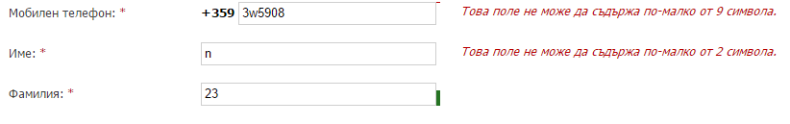

**Зад.4**

Като използвате Pagination Class да се направи списъка с магии от таблицата да vratsad_dlopia, като се зареждат по 5 магии на страница.

б) Променете имената в URL-а, така че да нямат долни черти и да се подходящи за SEO